第2章 Java程序设计初识
本章是Java初学者的入门章节，将讲解基本的Java程序输入/输出处理结构，并通过控制台程序与GUI(图形用户界面)程序的简单案例编写，使读者建立起一个粗略的Java程序模型，对Java程序的结构与运行机理有一个初步的认识。本章还将介绍JDK开发环境的下载、安装及设置，Eclipse集成开发工具的安装与使用等内容。
了解Java程序设计的基本步骤和过程；掌握Java开发环境的搭建及Eclipse集成开发工具的使用；重点掌握控制台程序和GUI程序的输入/输出程序结构框架的实现方式，为后续章节知识的学习建立良好的基础。

2.1 Java开发环境的搭建
JDK(Java Development Kit，Java开发工具包)是Sun公司提供的Java开发环境和运行环境，是所有Java应用程序的基础。它包括一组API和JRE(Java运行时环境)，这些API是构建Java应用程序的基础，而JRE是运行Java应用程序的基础。JDK包括J2ME(微型版)、J2SE(标准版)和J2EE(企业版)3个版本，最基本的开发包是J2SE。
JDK为免费开源的开发环境，任何开发人员都可以直接从Sun公司的官方网站(http://java.sun.com/javase/downloads/index.jsp)下载获得安装程序包。本书使用的JDK版本为JDK 6.19，操作系统平台为Windows系统。下载的程序文件名为jdk-6u19-windows-i586.exe，文件大小约为78.5MB。

1. 安装JDK 开发环境
(1) 双击开发工具包程序(jdk-6u19-windows-i586.exe)，弹出安装对话框，如图2-1所示。
(2) 在“许可证协议”界面中单击“接受”按钮，即接受许可证协议，进入“自定义安装”界面，如图2-2所示。
(3) 选择安装路径。如需更换安装路径，则单击“更改”按钮，在弹出的对话框中选择安装位置。注意，安装路径中不要使用中文目录名称。单击“下一步”按钮，进入“正在安装”界面，开始安装，如图2-3所示。
(4) 安装过程中会出现JRE安装路径选择界面，处理方式同步骤(3)。再单击“下一步”按钮，系统进入自动安装状态，最后进入安装完成界面，如图2-4所示。
(5) 单击“完成”按钮，完成JDK工具包的安装。
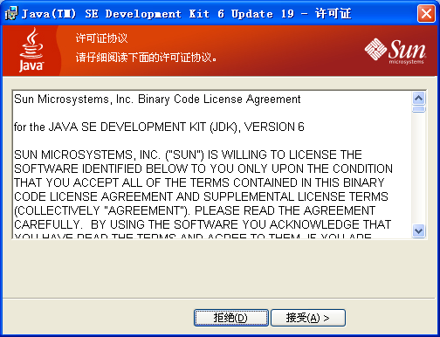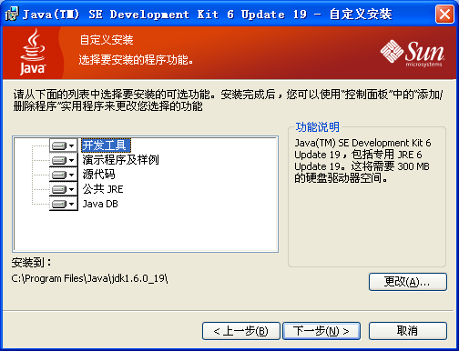

图2-1 图2-2
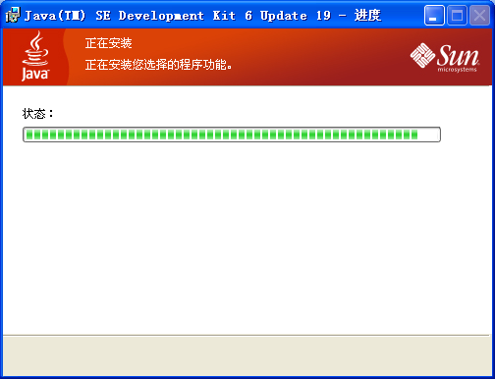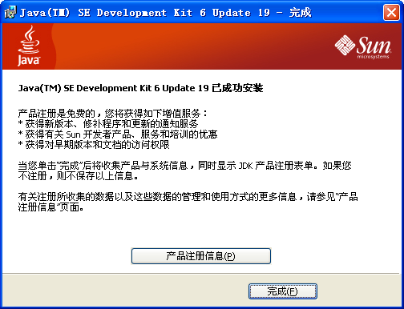

图2-3 图2-4

2. 系统环境变量的配置
对Java源程序进行编译和执行时，需要知道编译器和解释器所在的位置，以及所用到的类库所在的位置。可以通过配置系统环境变量，为Java类库配置搜索路径(CLASSPATH)，为编译器和解释器配置搜索路径(Path)等信息。
(1) 右击“我的电脑”图标，在弹出的快捷菜单中选择“属性”命令，弹出“系统属性”对话框，切换至“高级”选项卡，如图2-5所示。
(2) 单击“环境变量”按钮，弹出“环境变量”对话框，如图2-6所示。
(3) 在“环境变量”对话框的“系统变量”选项组中单击“新建”按钮，弹出“新建系统变量”对话框。在“变量名”文本框中输入“JAVA_HOME”，在“变量值”文本框中输入“C:\Program Files\Java\jdk1.6.0_19”，如图2-7所示。(如安装JDK时改变了默认安装位置，则应填写新的安装路径。)单击“确定”按钮，完成设置，返回到“环境变量”对话框。
(4) 在“环境变量”对话框的“系统变量”选项组中选择Path选项，单击“编辑”按钮，弹出“编辑系统变量”对话框。保留“变量值”文本框中的原有内容，在最后加入“;%JAVA_HOME%\bin;%JAVA_HOME%\jre\bin”，如图2-8所示。单击“确定”按钮，完成设置，返回到“环境变量”对话框。
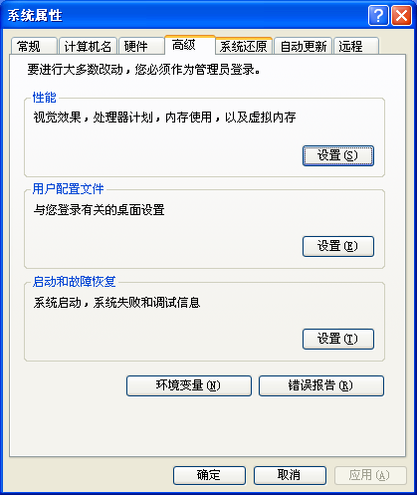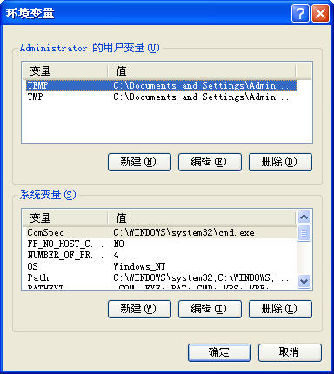

图2-5 图2-6
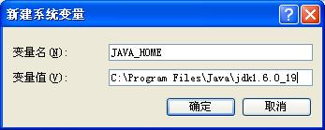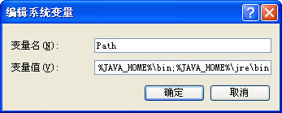

图2-7 图2-8
(5) 在“环境变量”对话框的“系统变量”选项组中，再次单击“新建”按钮，弹出“新建系统变量”对话框。在“变量名”文本框中输入“CLASSPATH”，在“变量值”文本框中输入“.;%JAVA_HOME%\lib; %JAVA_HOME%\lib\tools.jar”，如图2-9所示。单击“确定”按钮，完成设置，返回到“环境变量”对话框。
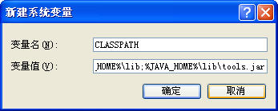

图2-9

提示： CLASSPATH环境变量设置中的“.”表示Java应用程序执行时，加载当前目录中的Java类，“;”表示路径间的分隔符号。

(6) 在“环境变量”对话框中单击“确定”按钮，返回到“系统属性”对话框。在“系统属性”对话框中单击“确定”按钮，退出该对话框，完成环境变量的配置。

2.2 Eclipse集成开发工具
集成开发环境(Integrated Development Environment，IDE)是用于提供程序开发环境的应用程序，一般包括代码编辑器、编译器、调试器和图形用户界面工具。它是集代码编写功能、分析功能、编译功能、调试功能等功能于一体的开发软件服务套件。所有具备这一特性的软件或者软件套(组)件都可以称为集成开发环境。

2.2.1 Java集成开发工具简介
从Java诞生到如今，为它量身定做的开发编译平台已不下几十种。除了Sun公司自身以外，还有许多的软件开发商加入这场追捧与关爱Java的活动中来。下面介绍几款最为常用的Java集成开发工具。

1. TextPad
TextPad是一款功能非常强大的文本编辑工具，它几乎拥有编程者所需要的一切功能：多文档操作、拖放支持、文档大小无限制、无限撤销操作、完全支持中文双字节、语法加亮、拼写检查等。在安装了JDK后，TextPad可以完成编写、编译和运行J2SE程序的功能，适合初学者使用。

2. JCreator
JCreator是一款轻便型的开发工具，它采用Windows界面风格，集Java程序的编写、编译、运行和调试于一体，提供了一个小巧灵活的集成开发环境。JCreator与JDK完美结合，支持应用程序与Applet小程序的开发。JCreator具有智能感知与语法着色等功能，还具有项目管理、项目模板等功能，非常适合初学者使用。

3. NetBeans
Sun公司推出的NetBeans平台，是开放源码的Java集成开发环境，能够对Java应用系统的编码、编译、调试与部署提供全功能支持，并将版本控制和XML(可扩展标记语言)编辑融入它众多的功能之中。NetBeans最大的优势在于：它不仅能够开发各种桌面应用系统，而且能够很好地支持Web应用开发，支持基于J2ME的移动设备应用开发。

4. Eclipse
2001年11月，IBM、Borland、Red Hat等多家软件公司成立了Eclipse.org联盟，IBM公司向该联盟捐赠并移交了Eclipse的源代码，由该联盟继续推动Eclipse的后续研发与更新。与商业软件不同，Eclipse是一个完全免费的、开放源代码的、可扩展的Java集成开发环境，它源自于IBM公司耗资近4000万美元的一个研究项目，目前得到IBM软件巨头及众多软件技术人员的倾力支持，极有发展前途。

5. JBuilder
Borland公司的JBuilder是世界上第一个实现跨平台的Java集成开发环境，也是使用最为广泛的Java集成开发工具之一。它是纯Java语言编写的编译器，系统代码中不含任何专属代码和标记，支持最新的Java技术。JBuilder秉承了Borland产品一贯的高度集成的开发环境、豪华美观的图形界面、优质高效的编译效率等特点，适合企业级的Java应用系统的开发，能够轻松胜任EJB、Web、XML以及数据库等各类应用程序的开发与部署。

2.2.2 Eclipse的下载与安装
Eclipse 是一个开放源代码的、基于Java的可扩展集成开发平台。Eclipse本身只是一个框架和一组服务，用于通过插件组件构建开发环境。只要有合适的组件，Eclipse不但能够支持开发Java应用程序，而且也能够支持其他的开发语言。由于Eclipse附带了一个包括Java开发工具(JDT)的标准插件集，因此，只要安装了Eclipse和JDT，就可以使用Eclipse开发Java应用程序。
Eclipse 有几个下载版本，本书使用Eclipse SDK版本。Eclipse SDK包含Eclipse平台、Java开发工具、插件开发环境、相关的源代码和文档等内容，可以从http://www.eclipse.org网站上下载。这里下载的文件名是eclipse-SDK-3.2.2-win32.zip，该文件中的Eclipse版本是3.2，只能在Windows下安装。
在安装Eclipse之前，先要安装、配置好JDK，然后就可以开始安装Eclipse工具了。

1. 安装、启动Eclipse
Eclipse安装文件eclipse-SDK-3.2.2-win32.zip是一个压缩文件，将该文件直接解压缩到指定的安装目录下(如C:\eclipse)即完成了安装工作。
双击安装目录下的eclipse.exe文件，Eclipse就开始运行。Eclipse首次启动时，会提示选择一个工作区，以便可以将相关的项目文件保存在这个工作区中。在此，可以输入一个工作区保存路径位置(如C:\Mywork)。单击“确定”按钮后，Eclipse会出现一个欢迎界面。关掉欢迎界面，Eclipse便进入如图2-10所示的工作界面。
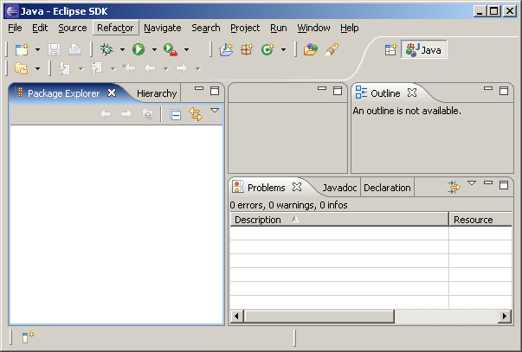

图2-10

2. 配置Eclipse环境
在Eclipse工作界面中，选择Window(窗口)→Preferences(首选项)命令，打开Preferences对话框。展开对话框左侧树形列表框内的Java节点，选择该节点下的Installed JREs(已安装的JRE)子节点，对话框右侧出现如图2-11所示的Installed JREs列表框。检查列表框中JRE的名称、位置与所安装的JRE是否一致。如果不一致，修改列表框中的内容；如果一致，单击OK按钮。此时，一个开发Java程序最基本的环境就已经搭建完成了。
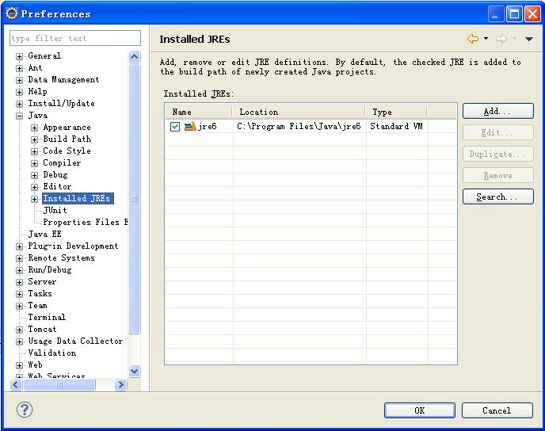

图2-11

2.2.3 Eclipse的基本使用
安装、配置好Eclipse以后，就可以开始使用Eclipse建立Java应用程序了。下面介绍一个简单的Java应用程序的开发过程。

1. 创建Java应用程序项目
(1) 在Eclipse菜单栏中选择File(文件)→New(新建)→Project(项目)命令，打开New Project(新建项目)对话框。在对话框中选择Java节点下的Java Project(Java项目)选项，如图2-12所示。
(2) 单击Next(下一步)按钮，打开New Java Project(新建Java项目)对话框。在Project name(项目名)文本框中输入项目名MyProject。在Directory(目录)文本框中选择保存项目的目录位置，如图2-13所示。
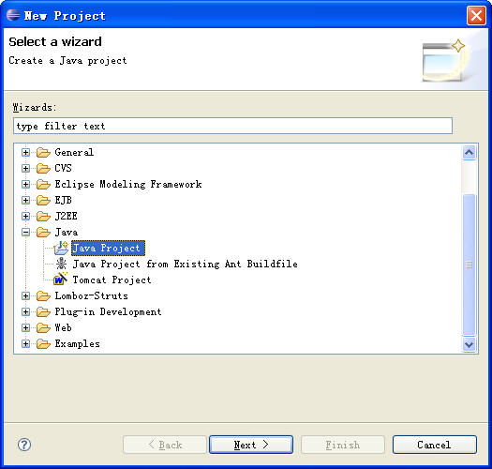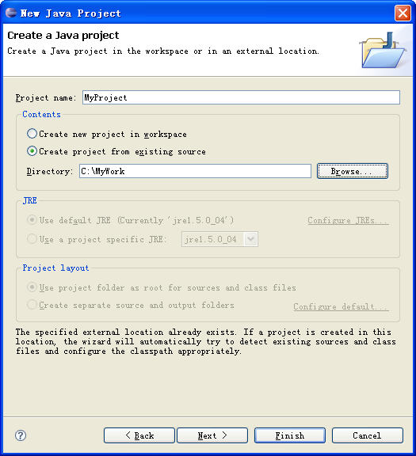

图2-12 图2-13
(3) 单击Next(下一步)按钮，进入Java Settings(Java设置)界面，如图2-14所示。选择系统默认值，配置项目。
(4) 单击Finish(完成)按钮，Eclipse的项目资源管理器中显示出新建的MyProject项目，其目录结构如图2-15所示。
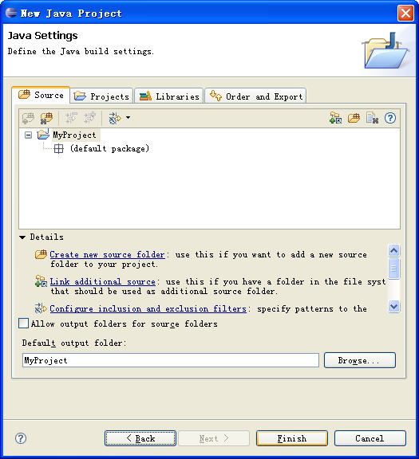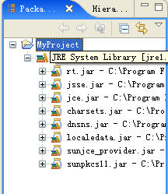

图2-14 图2-15

2. 创建Java公共类源程序
(1) 选择File(文件)→New(新建)→Class(类)命令，在项目中新建Java公共类，如图2-16所示。
(2) 弹出New Java Class(新建Java类)对话框。在Name(名称)文本框中输入类名MyTest。选中加入main方法的复选框，如图2-17所示 。
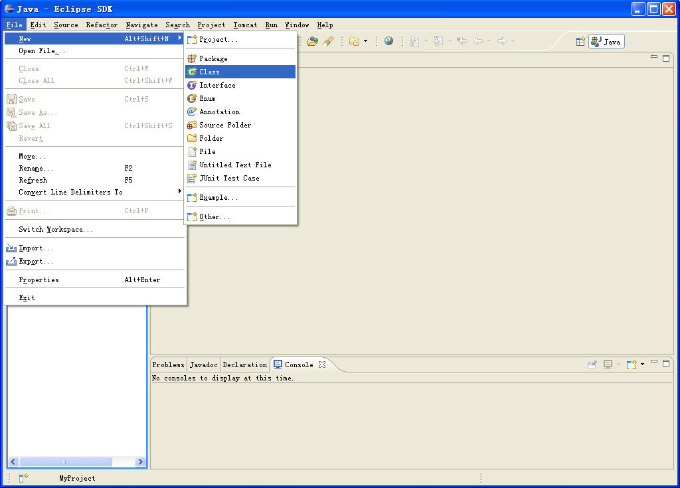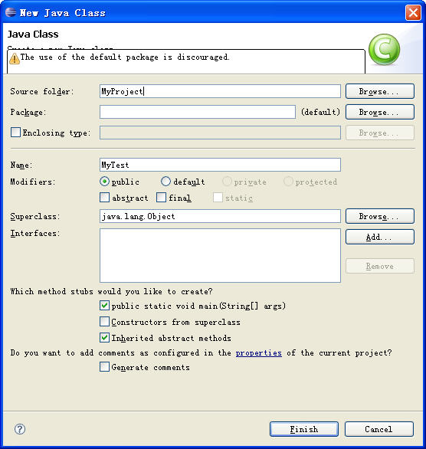

图2-16 图2-17
(3) 单击Finish(完成)按钮，在MyProject项目中生成如图2-18所示的MyTest.java文件。

3. 运行Java应用程序项目
(1) 在MyTest.java文件的main方法中添加如下代码：

System.out.println("欢迎学习Java语言");

(2) 在项目资源管理器中右击MyTest.java文件，在弹出的快捷菜单中选择Run As(运行)→Java Application(Java应用程序)命令，如图2-19所示。
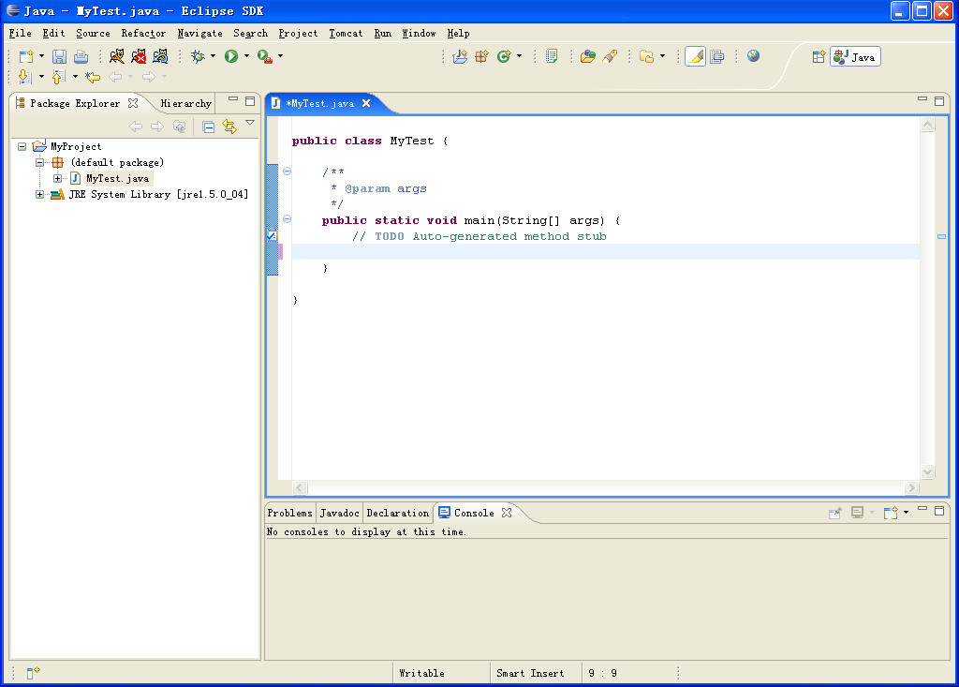

图2-18
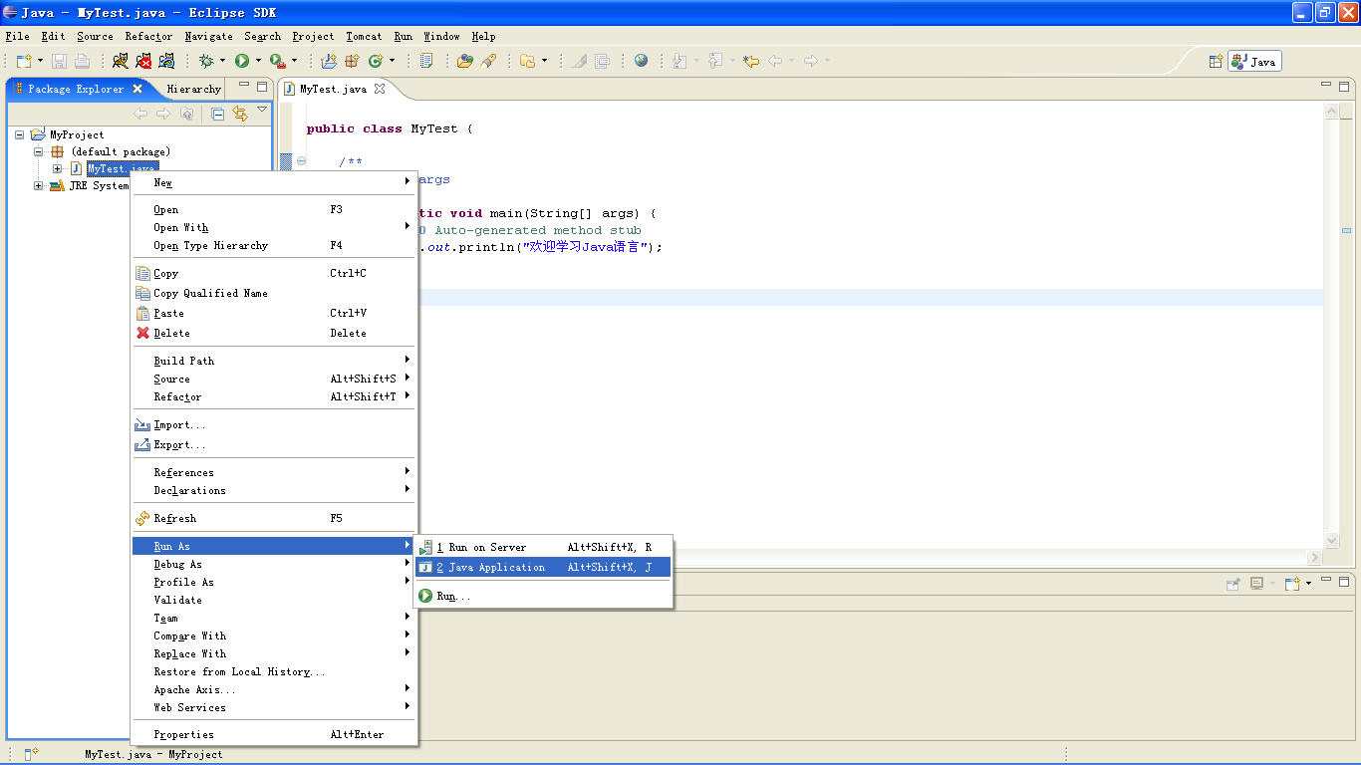

图2-19
(3) 运行结果如图2-20所示。
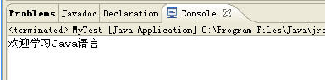

图2-20

4. 关闭和删除Java应用程序项目
(1) 如需关闭项目，在项目资源管理器中右击MyProject项目，在弹出的快捷菜单中选择Close Project(关闭项目)命令，如图2-21所示。
(2) 如需删除项目，则右击MyProject项目，在弹出的快捷菜单中选择Delete(删除)命令。在弹出的Confirm Project Delete(确认项目删除)对话框中，如需将物理磁盘文件一起删除，则选中对应的单选按钮，如图2-22所示。
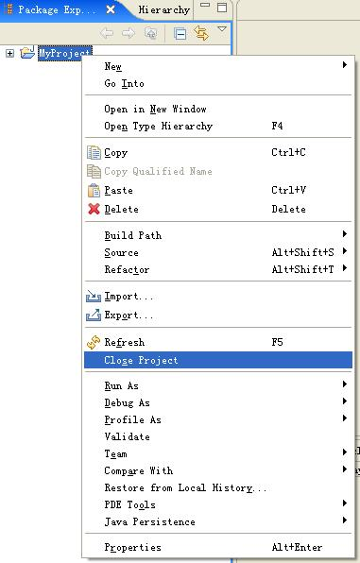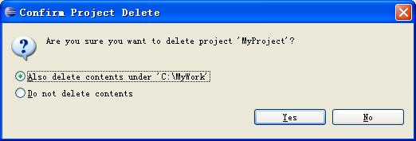

图2-21 图2-22

5. 打开已存在的Java应用程序项目
(1) 选择File(文件)→Import(导入)命令，在弹出的Import(导入)对话框中选择General(通用)节点下的Existing Projects into Workspace(工作区中已有的项目)选项，如图2-23所示。
(2) 单击Next(下一步)按钮，进入Import Projects(导入项目)界面。单击Browse(浏览)按钮，选择项目所在目录位置，如图2-24所示。
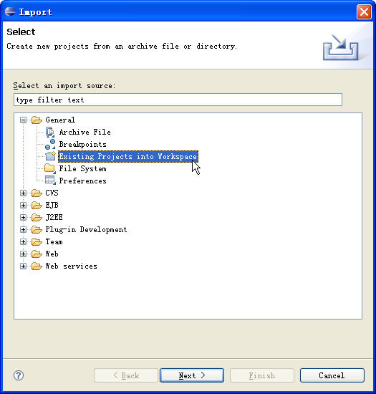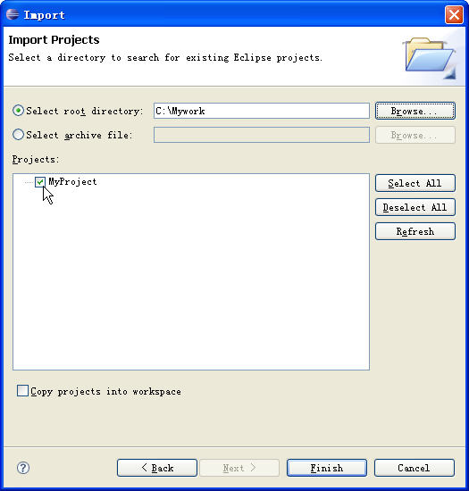

图2-23 图2-24
(3) 单击Finish(完成)按钮，项目资源管理器中显示出导入的项目，如图2-25所示。双击Java源文件，即可打开代码视图。
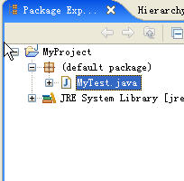

图2-25

2.3 简单Java程序的实现
根据Java应用程序的运行界面是以图形化要素为主还是以文本字符为主，可将Java应用程序分为以下两种主要类型。
- GUI应用程序(GUI Application)。
- 控制台应用程序(Console Application)。
认识事物的正确方法应该是从简单到复杂、从表象到实质。因此，本节先从一个简单的实例入手，来逐步认识这两种Java程序的基本结构和框架，为后面的开发建立良好的结构基础。

2.3.1 一个简单的Java程序
计算机语言和其他的语言一样，都是为了描述事物而产生的，都有自身特定的语义、语法和语言结构。在本节中，为了能够使大家更快进入Java语言的程序世界，我们先不做过多语法方面的叙述，只简单介绍案例中所需的最基本的语法知识。更多细节性内容，将在后续章节中加以说明。

1. Java应用程序的基本结构
作为面向对象的编程语言，Java程序的核心要素是类。类是组成Java程序的最小结构单位。一个Java源程序文件中可以包括一个或多个类的定义。定义类时，必须使用关键字class。类名称可以自己命名，需符合基本的标识符定义规则。习惯上，类名称中每个单词的首字符大写。

提示： 标识符的定义规则是以字母、下划线( _ )、美元符号($)开始，其后面是任意个字母、数字(0～9)、下划线和美元符号的字符序列。Java标识符区分大小写，对长度没有限制。用户定义标识符不可以是Java关键字。

例如，定义一个名称为HelloWorld的类，结构如下：

Java应用程序的入口是main方法。所谓入口方法是指Java系统在运行应用程序时最先执行的那个方法。一个Java应用程序必须有且只有一个main方法。包含main方法的类被称为应用程序的主类，主类必须被定义为公共类。
在类关键字前面，可以附加一个类的访问修饰符，表明该类的访问控制级别。public修饰符使一个类成为公共类。
作为程序执行的起点，main方法定义的格式必须遵循以下形式：

main方法的定义分为方法头和方法体两部分。方法头说明了main方法的属性、返回值类型、名称及参数；方法体定义了main方法的行为，功能语句必须放置在块语句界定符之内。以下是对main方法定义格式中的关键字及参数的说明。
- public关键字表明main方法为公共方法。由于应用程序一执行，系统进程就要调用入口方法。因此，main方法必须设置为公共的访问属性，以便让外界对象都能够访问到它。
- static关键字表明main方法为静态方法。由于main方法的调用先于主类对象的创建，因此static关键字对main方法是必不可少的。
- void关键字表明main方法没有返回值。main方法属于功能型的方法，没有返回值。
- String args[ ]是main方法的参数定义，用来向入口方法传递命令行参数。args是参数名称，参数的类型为字符数组。String是Java系统提供的字符串类的名称，不能拼写错误，其中第一个字母必须大写；args作为变量名，可以被其他合法的标识符所代替。

2. 简单的Java应用程序
Java应用程序的开发可归结为如下步骤。
(1) 用任意文本编辑器创建Java源程序，并以扩展名为.java的文件保存。
(2) 使用编译命令将源程序文件编译成扩展名为.class的类/字节码文件。
(3) 使用运行命令运行程序。
下面将编写第一个Java应用程序，本着由简入繁的原则，这个程序只实现控制台程序中的输出功能。程序的编写、编译和运行工作将利用记事本和JDK完成。
控制台应用程序是考虑与面向过程的编程兼容而设置的程序类型，其主要特征如下。
- 程序的用户界面为非图形化的DOS风格界面。
- 程序运行的逻辑由预定的流程来控制。
- 人机交互以文本字符为主。
- 输入设备以键盘为主。
编写Java应用程序，在计算机屏幕上输出一行文本信息：“欢迎访问Java世界”。
(1) 创建应用程序。
选择Windows系统的“开始”→“所有程序”→“附件”→“记事本”命令，打开记事本程序，输入如下程序代码：

1． //这是名称为“HelloWorld.java”的简单程序
2.
3. public class HelloWorld
4. {
5. public static void main(String args[])
6. {
7. System.out.println("欢迎访问Java世界");
8. }
9. }

下面结合程序代码进行解释。
① 第1行为注释行。在程序中插入注释，有利于程序的可读性，便于他人理解程序。在程序运行时，注释行不起任何作用，Java程序编译环境将忽略所有注释内容。

提示： 以“//”开始的注释，称为单行注释；以“/*……*/”开始和结束的注释，称为多行注释，这种注释能够连续跨越多行文本，中间的所有行都为注释内容；还有一种注释与多行注释类似，称为文档注释，它以分隔符“/**”开始，以分隔符“*/”结束，中间的部分为文档注释内容。文档注释是Java语言所特有的一种注释方式，可以使编程人员把程序文档嵌入程序代码中。通过使用JDK中的javadoc命令，可以生成程序帮助文档。

② 第7行为控制台的输出行，用来实现信息字符串的输出。控制台应用程序引入了java.lang包中的System类。java.lang包是Java程序开发必不可少的一个基础包，Java系统会自动引入该包中所有的类。out为System类中的一个标准输出流对象，默认为显示器。println( )为out对象的一个方法，其功能是向输出设备输出方法参数所包含的信息并自动换行。

提示： println( )方法如果没有参数，则只起到换行的作用。与之对应，System.out也提供了不换行的输出方法print( )。其功能是输出参数的内容后并不自动换行，光标定位在输出的最后一个字符后面。

在记事本程序中，选择“文件”→“保存”命令保存程序文件。在弹出的“另存为”对话框中选择文件保存的路径位置，如图2-26所示。
在“另存为”对话框的“保存类型”下拉列表框中默认选择“文本文档(*.txt)”选项，需将其更换为“所有文件”选项，如图2-27所示。
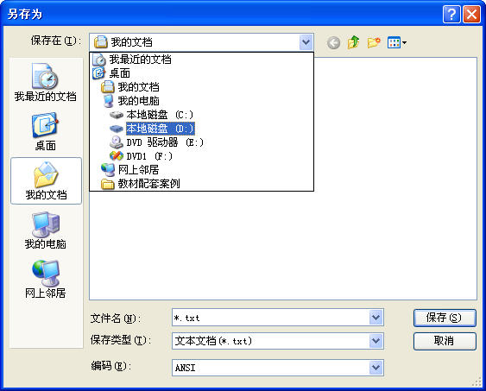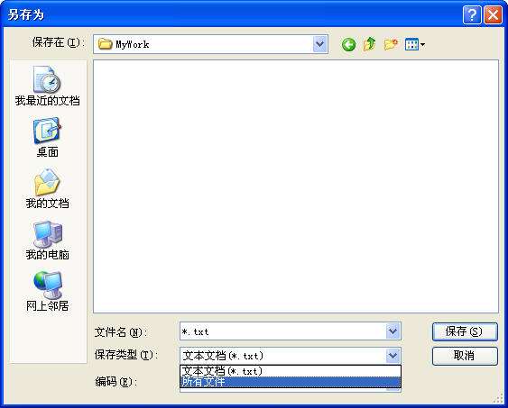

图2-26 图2-27
Java程序要求文件名称必须与公共类名称完全相同，包括字母大小写，后缀名称为java。在“另存为”对话框的“文件名”下拉列表框中输入文件名称，如图2-28所示。
保存后的源文件如图2-29所示。
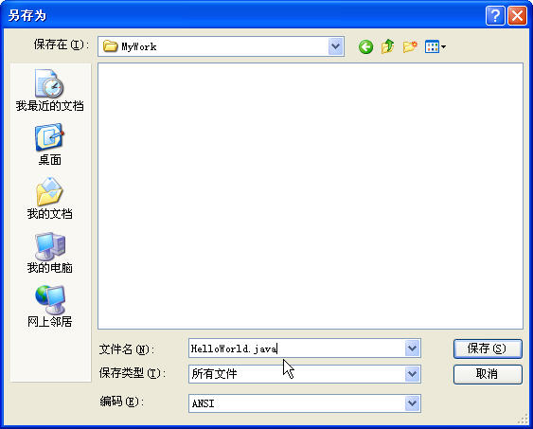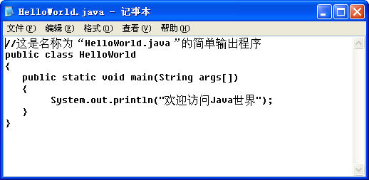

图2-28 图2-29
(2) 编译应用程序。
选择Windows系统的“开始”→“运行”命令，在打开的“运行”对话框中输入“cmd”命令，如图2-30所示，进入DOS命令窗口。
在DOS命令符下，输入DOS命令进入保存有源文件的目录，如图2-31所示。
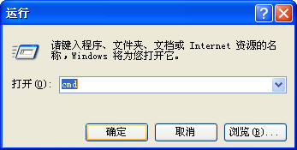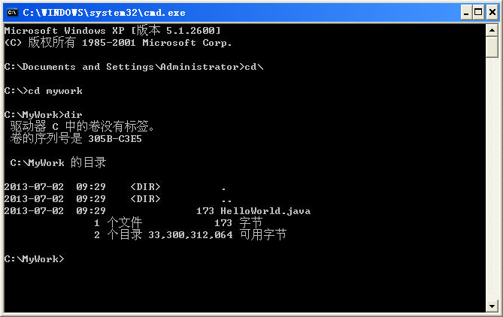

图2-30 图2-31
编译源程序的命令是javac，如图2-32所示。
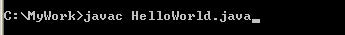

图2-32
如果编译成功，会产生一个和源程序同名的字节码.class文件，如图2-33所示。
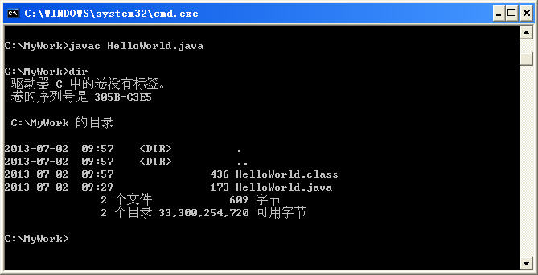

图2-33

提示： 如果程序没有语法错误，系统自动返回DOS命令符状态。如果程序含有语法错误，将显示错误信息。此时需检查源代码，修正错误并保存文件，再次执行编译命令，直至编译通过为止。

(3) 运行应用程序。
运行编译好的程序的命令是java，如图2-34所示。

图2-34
运行效果如图2-35所示。
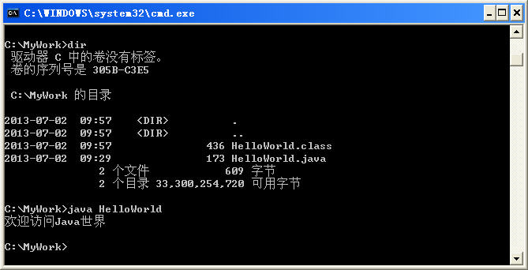

图2-35
运行一个程序看似很简单，但初学者在实际操作过程中会遇到很多意想不到的问题，如大小写输入不正确、拼写错误等。因此，程序的编写和调试需要细心和耐心，这也是成为一个优秀的程序员所需具备的良好素质。

2.3.2 基于控制台的输入/输出结构程序的实现
2.3.1节中介绍了Java控制台应用程序的基本输出结构。在实际的程序编写过程中，除了输出环节之外，还包括输入和处理环节。在下面的代码中，给出了一个程序编写的通用结构框架：

//类注释
public class类名称
{
//方法注释
public static void main (String args[])
{
//输入数据
//处理数据
//输出数据
}
}

计算机系统通常都有默认的标准输入设备和标准输出设备。对于一般的系统，标准输入设备通常是指键盘，标准输出设备通常是指显示器。Java控制台程序从键盘输入数据，向显示器输出数据，是十分常见的数据通信操作。为了方便程序员的开发工作，Java系统事先定义好了两个流对象，分别与系统的标准输入设备和标准输出设备相联系。它们就是System.in和System.out，位于Java的语言类库包java.lang中。

提示： Java语言提供了大量预先定义的类供程序员使用。Java语言把预先定义的相关类按包的形式进行组织管理。一个包是一个Java类的集合。所有包组成了Java类库，即Java API。Java API包被分为核心包和扩展包，分别为java(核心包)或 javax(扩展包)。

编写Java应用程序，完成从键盘输入两个运算数据，计算两数之和并输出结果的功能。
例题2.1中利用了“记事本 + JDK”的开发模式，对开发人员来说，其过程过于烦琐，也不便于调试和处理程序。在本书的后续部分，将统一使用2.2节中介绍的集成开发工具Eclipse来完成程序的开发工作。
参照2.2.3节中介绍的方式，在Eclipse中建立Java应用程序项目，输入如下程序代码；

public class MyTest
{
public static void main(String args[])
{
//输入数据
//赋值语句输入方案
int a = 5;
int b = 3;
//处理数据
int c = a + b;
//输出结果
//控制台输出方案
System.out.println("计算的结果为：" + c);
}
}

结合程序代码，进行分析如下。
(1) 对于程序而言，最简单的输入方式就是赋值语句。例如，需参与运算的数据为整数5和3，可利用赋值语句，将数据赋值给定义好的整型变量a和b。
(2) 处理数据部分，利用加法运算符完成计算，并赋值给整型变量c。
(3) 输出部分，利用字符串连接运算符，将字符串常量“计算的结果为：”和变量c的值输出至显示器屏幕。
参照2.2.3节中介绍的方式，运行Java应用程序，结果如图2-36所示。
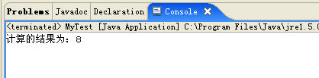

图2-36
从上面的程序中可以看出，如果参与运算的数据发生变化，如变为8和12，则必须修改源程序代码，并重新编译。显然，利用赋值语句提供运算数据是很不灵活的方式。更为常见的输入方式是在程序执行后，由用户从键盘输入程序运行所需的数据，进而实现更加灵活的用户与程序之间的交互过程。
对MyTest.java源程序中的程序代码进行修改，实现从键盘输入参与运算的两个数据，计算两数之和并显示结果的功能，代码如下：

import java.io.*;
public class MyTest
{
/*两数求和*/
public static void main(String args[]) throws IOException
{
//输入数据
//控制台输入方案
System.out.println("输入一个整数：");
byte t[] = new byte[10];
System.in.read(t);
String s1 = new String(t);
int a = Integer.parseInt(s1.trim());
System.out.println("输入一个小数：");
System.in.read(t);
String s2 = new String(t);
double b = Double.parseDouble(s2.trim());
//处理数据
double c = a + b;
//输出结果
//控制台输出方案
System.out.println("计算的结果为：" + c);
}
}

结合程序代码，进行分析如下。
(1) 以import关键字引导的第1行语句称为引入语句，作用是将java.io包中所有的类引入到当前程序，以便在程序中调用相关的类和方法。
(2) Java系统要求采用控制台标准输入时，必须要有异常处理。这里采用了间接抛出throws子句的语法格式，抛出了输入/输出异常IOException，由Java虚拟机自行处理。

提示： Java中的异常处理机制分为两种：一种是捕获异常，另一种是抛出异常。更加详细的内容将在第7章进行讲解。

(3) System.in.read(t)方法用于获得用户从键盘输入的数据，存入字节数组t中。Java系统是强类型语言，要求先定义后使用。因此，之前已定义了字节数组byte t[ ]。数组在Java中是引用类型，需要通过new关键字完成内存空间的分配。
(4) 键盘输入的数据信息保存在字节数组中，但最后的加法运算需要基本数据类型来参与完成。Java系统为整数(int)和实型小数(double)都提供了对应的转换方法来实现数据转换。

提示： Integer.parseInt(String)的作用是将参数由数字组成的字符串转换为对应的整型数据。Double.parseDouble(String)的作用是将参数由数字和小数点组成的字符串转换为对应的实型数据。存储由键盘输入的数据时，如果字节数组的空间未全部使用，则在转换为字符串时将用空格填充。空格无法转换为数值，因此可利用trim( )方法去除空格。Integer类和Double类的定义在java.lang包中。
参照2.2.3节中介绍的方式，运行Java应用程序。按照提示输入数据5和3.5，结果如图2-37所示。
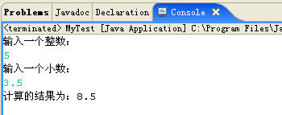

图2-37

2.3.3 基于GUI的输入/输出结构程序的实现
2.3.2节中使用控制台方式完成了输入/输出控制。除此之外，在Java应用程序中还可以使用GUI来完成与用户的交互过程。
GUI是当今编程的主流，其主要特征如下。
- 程序界面主要由图形化的要素(如窗体、对话框、命令按钮等)构成。
- 程序没有预定好的运行流程，而是由随机事件来驱动。
- 人机交互由消息机制来支持。
- 输入设备以鼠标、键盘为主。
在下面的例题中，将使用Java系统提供的封装好的对话框类JOptionPane来完成信息的输入和输出过程。
编写Java应用程序，利用图形界面，完成从键盘输入两个运算数据，计算两数之和并输出结果的功能。
参照2.2.3节中介绍的方式，在Eclipse中建立Java应用程序项目，输入如下程序代码：

import javax.swing.JOptionPane;
public class MyTest
{
public static void main(String args[])
{
//输入数据
//图形化输入方案
String s1 = JOptionPane.showInputDialog("输入一个整数：");
int a = Integer.parseInt(s1);
String s2 = JOptionPane.showInputDialog("输入一个小数：");
double b = Double.parseDouble(s2);
//处理数据
double c = a + b;
//输出结果
//图形化输出方案
JOptionPane.showMessageDialog(null,"结果为:"+ a + "+" + b + "=" + c);
}
}

结合程序代码，进行分析如下。
(1) javax.swing包中包含很多创建图形用户界面应用程序所必需的类。第1行将JOptionPane类引入当前程序，以便在程序中调用相关的方法，实现输入/输出功能。
(2) 调用类JOptionPane的showInputDialog( )方法显示输入对话框，如图2-38和图2-39所示。showInputDialog方法的参数为提示信息，以提示用户输入的内容。用户在文本框中输入字符，单击“确定”按钮时把文本框中的字符串返回给程序。
(3) 调用类JOptionPane的showMessageDialog( )方法，在一个对话框中显示信息，如图2-40所示。这个方法包含两个参数，参数之间用逗号分隔。第一个参数表示对话框要显示的位置，关键字null表示在计算机屏幕中心显示对话框；第二个参数为对话框中要显示的信息，类型为字符串。
参照2.2.3节中介绍的方式，运行Java应用程序。按照提示输入数据5(见图2-38)和3.5(见图2-39)，结果如图2-40所示。
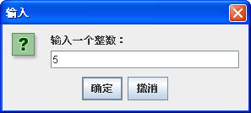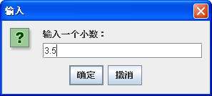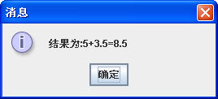

图2-38 图2-39 图2-40

2.4 拓 展 实 训
初步认识了Eclipse开发环境以及Java语言的输入/输出框架结构之后，下面通过两道实训题目，分别练习一下控制台输入/输出方案和GUI输入/输出方案。
编写Java控制台应用程序，完成从键盘输入圆的半径，求圆的周长和面积并输出结果的功能，如图2-41所示。
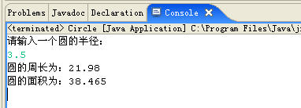

图2-41
(1) 计算公式：
① 周长=2×3.14×半径
② 面积=3.14×半径×半径
(2) 参考代码：

import java.io.* ;
public class Circle {
/*键盘输入半径，求圆的周长和面积*/
public static void main(String[] args) throws IOException
{
//定义常量PI
final double PI = 3.14;
//定义变量
byte buf[] = new byte[50] ;
double r,girth,area;
//输入圆的半径
System.out.println("请输入一个圆的半径：");
System.in.read(buf) ;
String str = new String(buf) ;
r = Double.parseDouble(str.trim()) ;
//计算周长和面积
girth = 2 * PI * r;
area = PI * r * r;
//输出结果
System.out.println("圆的周长为：" + girth);
System.out.println("圆的面积为：" + area);
}
}

编写Java GUI应用程序，完成从键盘输入矩形的长和宽，求矩形的周长和面积并输出结果的功能，如图2-42所示。
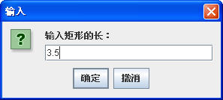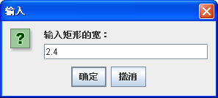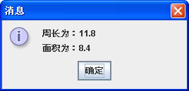

图2-42
(1) 计算公式：
① 周长=(长+宽)×2
② 面积=长×宽
(2) 参考代码：

import javax.swing.JOptionPane;
public class Rect
{
/*键盘输入长和宽，计算矩形的周长和面积*/
public static void main(String args[])
{
//定义变量
String s;
double length,width,girth,area;
//输入矩形的长和宽
s = JOptionPane.showInputDialog("输入矩形的长：");
length = Double.parseDouble(s);
s = JOptionPane.showInputDialog("输入矩形的宽：");
width = Double.parseDouble(s);
//计算周长和面积
girth = (length + width) * 2;
area = length * width;
//输出计算结果
JOptionPane.showMessageDialog(null,"周长为：" + girth + "\n" + "面积为：" + area);
}
}

2.5 习 题

1. 选择题
(1) 一个Java源文件中可以有( )公共类。
A．一个 B．两个 C．多个 D．零个
(2) 一个Java程序的执行是从( )。
A．本程序的main方法开始，到main方法结束
B．本程序文件的第一个方法开始，到本程序文件的最后一个方法结束
C．本程序的main方法开始，到本程序文件的最后一个方法结束
D．本程序文件的第一个方法开始，到本程序的main方法结束
(3) 关于main方法的方法头，以下各项中合法的是( )。
A．public static void main( )
B．public static void main(String args[])
C．public static int main(String[] arg )
D．public void main(String arg[] )
(4) 在编写Java应用程序时，若需要使用标准输入/输出语句，必须在程序的开头写上( )语句。
A．import java.awt.*; B．import java.applet.Applet;
C．import java.io.*; D．import java.awt.Graphics;

2. 填空题
(1) Java源程序一般包括两部分：( )和( )。
(2) Java源程序文件和字节码的扩展名分别为( )和( )。

3. 判断题
(1) Java 应用程序只支持控制台编程方式，不支持GUI编程方式。 ( )
(2) Java源程序的文件名应和定义的公共类名保持一致，包括字母大小写的匹配。( )

4. 简答题
(1) 简述JDK的编译和运行所使用的基本命令。
(2) 常用的集成开发工具有哪些？各有什么特点？
(3) GUI编程的主要特征是什么？

5. 操作题
(1) 下载JDK开发环境，安装并配置环境变量。
(2) 下载Eclipse集成开发工具，安装并完成配置。

6. 编程题
(1) 编写一个Java应用程序，在屏幕上输出“Welcome to Java World!”。利用JDK环境和记事本工具编写、编译并运行这个程序。
(2) 编写一个Java控制台应用程序，从键盘上接收两个数字，然后计算这两个数的积。
(3) 编写一个Java GUI应用程序，从对话框中接收两个数字，然后计算这两个数的商。

